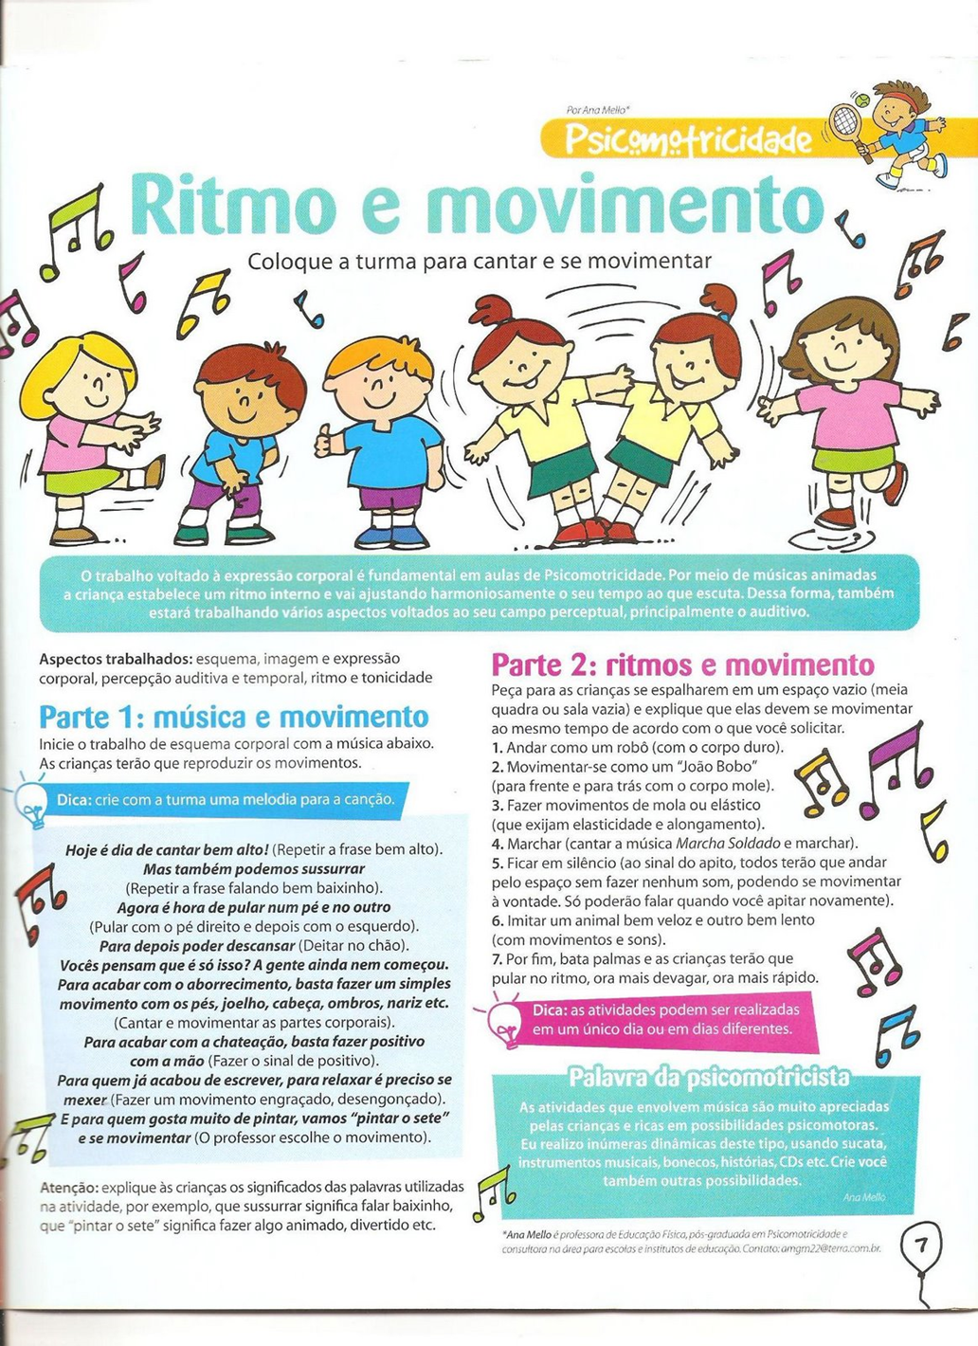
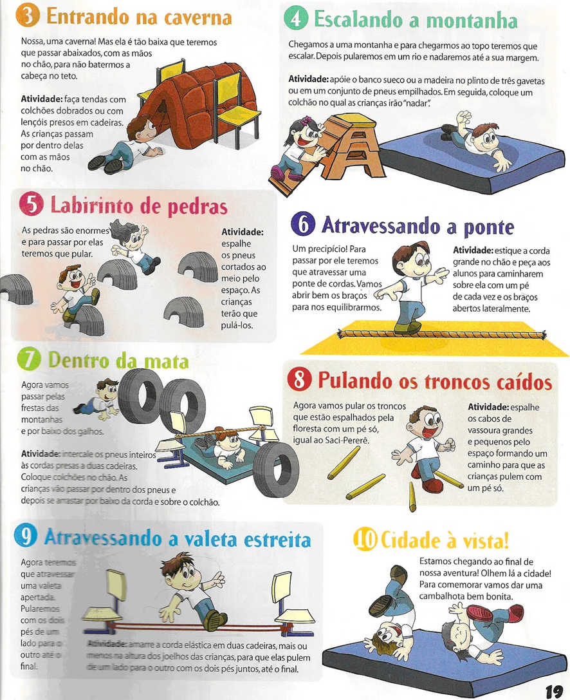

OBS: NOS ESPAÇOS QUE SE REFEREM AOS PROFESSORES SERÃO SUBSTITUIDOS PELOS PAIS, SEJAM CRIATIVOS E DIVIRTAM-SE.

Agora vamos nos expressar por meio de gestos.
- Monte o dadinho;
- Deixem que eles joguem e reproduzam os movimentos;
Sugestoes de musicas para a atividade.
- https://www.youtube.com/watch?v=jVk0ZgLn378
- https://www.youtube.com/watch?v=hpwHfbE8J2U
